**Documento de Prototipos de Interfaces de Usuario**

**Proyecto TreeSolution**

| **Grupo** | 3 | |
| --- | --- | --- |
| **Proyecto** | “TreeSolution” (TS) | |
| **Documento** | “Prototipado de Interfaces de Usuario” | |
| **Responsables** | Coronado Cortez, Jéferson y Medina Garay, Rodrigo | |
| **Versión Actual** | 1.0 | 25/04/2024 |

| **Control de Versiones** | 1.0 | | 25/04/2024 | |
| --- | --- | --- | --- | --- |

1. **Objetivo del Documento**

En el contexto de nuestro proyecto, el objetivo de este documento es proporcionar una representación visual y funcional de la interfaz de usuario del sitio web, permitiendo a todas las partes interesadas, desde diseñadores hasta clientes, comprender cómo se verá y funcionará la plataforma en línea. Esto facilita la comunicación efectiva, la retroalimentación temprana y la validación de requisitos, asegurando que el diseño final cumpla con las expectativas del usuario y brinde una experiencia de compra satisfactoria.

1. **Resumen de Requisitos**

| **ID** | **Nombre** | **Descripción** | **Usuario** | **Encargado** |
| --- | --- | --- | --- | --- |
| RF001 | Sistema de inicio de sesión | El sistema debe permitir el registro y el inicio de sesión al sistema. | Gerente, Administrador,Usuario | Cjuno Chacca, Rogelio |
| RF002 | Gestión del sistema para administrador y empleados | El sistema permitirá al administrador llevar a cabo la gestión de sus empleados y los usuarios registrados en el sistema | Administrador | Medina Garay, Rodrigo Matías |
| RF003 | Gestión de Ventas o Facturación | El sistema debe permitir la  facturación de los pedidos y  generación de boletas. | Gerente, Empleado | Callupe Huamán, Germán |
| RF004 | Panel de compras de usuario (carrito) | El sistema debe permitir a los usuarios agregar productos al carrito, visualizar el carrito actualizado, modificar la cantidad de productos . | Usuario | Tomayquispe Ramos Jorge Luis |
| RF005 | Panel de catálogo de productos | El panel de catálogo facilitará la exploración de todos los productos, permitiendo verificar su disponibilidad y acceder a todas sus características detalladas. | Usuario, Sistema | Coronado Cortez Jefersón |
| RF006 | Gestión de pedidos | El sistema debe permitir gestionar los pedidos recibidos, así como listarlos ordenadamente para su despacho correspondiente. | Empleado | Macchiavello Perez, Oscar |
| RF007 | Gestionar Inventario y Stock de Productos | El sistema permitirá verificar el stock disponible de un producto, así como realizar solicitudes de reposición. | Administrador  Gerente  Personal de Almacén | Calle Ramos, Guillermo |
| RF008 | Gestionar el panel de historial de ventas | El sistema debe permitir a los usuarios autorizados realizar varias tareas administrativas y operativas relacionadas con la visualización, manejo y análisis de datos de ventas históricas del servicio brindado. | Administrador, Personal de ventas | Jimenez Castañeda, Luis Francisco |

1. **Definición de estilo para el sistema web**
   1. **Especificación de colores**

Los colores que se utilizarán son los siguientes:

| **Código** | **Tonalidad** | **RGB** |
| --- | --- | --- |
| GR01 | Gris | EFEFEE |
| GR02 | Gris | BDBDBD |
| GR03 | Gris | B5BAC9 |
| NG01 | Negro | 1F2124 |
| BL01 | Blanco | FFFFFF |
| VD01 | Verde | C3F4A0 |
| VD02 | Verde | DAF87D |
| AM01 | Amarillo | FFC340 |

* 1. **Especificación de fuentes**

1. Raleway 40 en negrita para el título de las interfaces
2. Raleway 18 para el resto del contenido

* 1. **Presentación de tablas y grillas**

| **Especificaciones de tablas y grillas** | **Lineamientos** |
| --- | --- |
| Color de letra de los encabezados | NG01 |
| Color de fondo de los encabezados | BL01, VD01 |
| Color de fondo de las celda de datos | EFEFEE |
| Color de las líneas de las celdas | NG01 |
| Letras de las tablas | Raleway 18 |

1. **Especificaciones de prototipos de interfaces**
   1. **Interfaz de inicio de sesión para los usuarios**
      1. **Descripción del prototipo**

| **Nombre** | **Descripción** | **Requisito Asociado** |
| --- | --- | --- |
| Sistema de inicio de sesión para usuarios | El sistema deberá posibilitar el registro de nuevos usuarios y permitir que inicien sesión | El prototipo está asociado o satisface el requisito RF001 “Sistema de inicio de sesión” |

* + 1. **Diseño de interface**

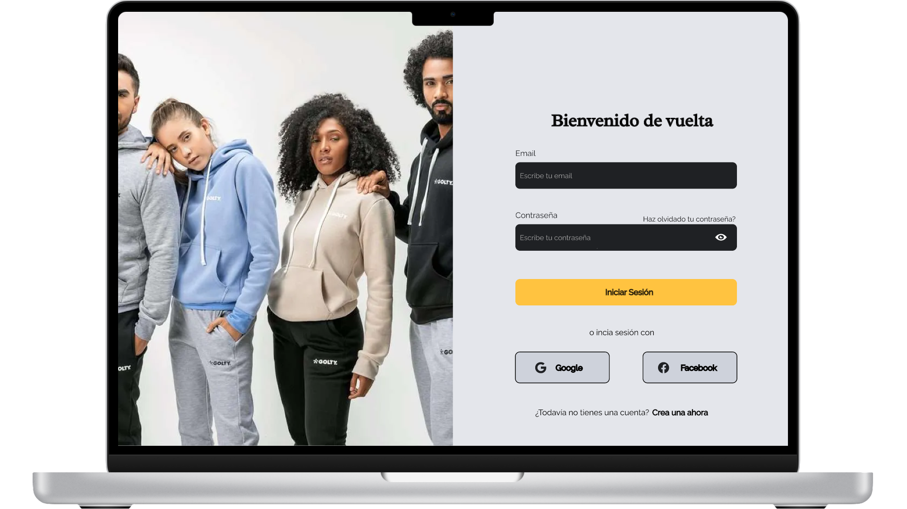

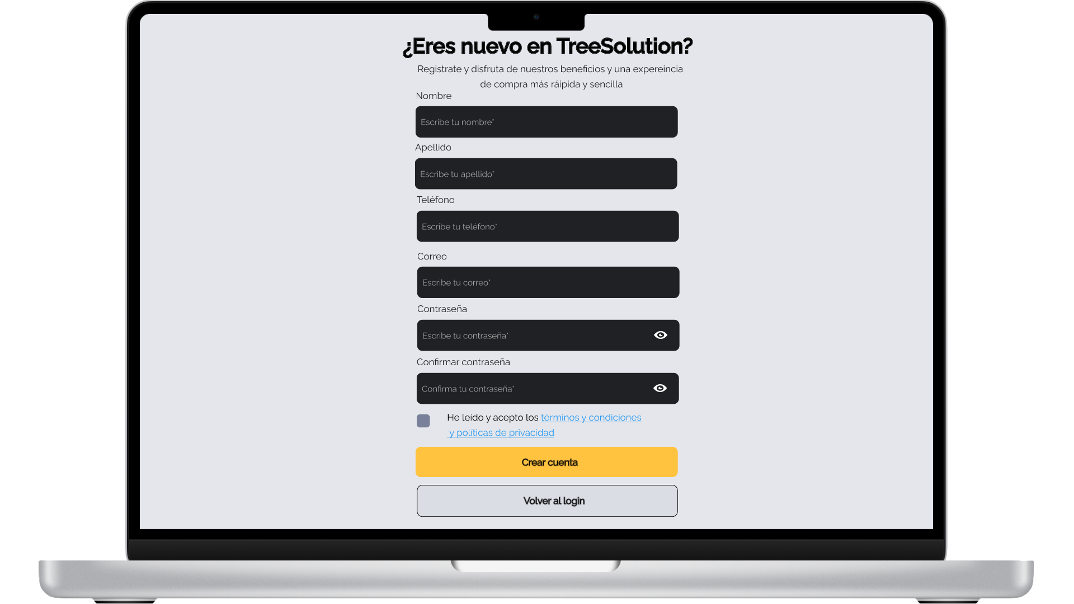

* 1. **Interfaz de menu principal para usuarios**
     1. **Descripción del prototipo**

| **Nombre** | **Descripción** | **Requisito Asociado** |
| --- | --- | --- |
| Menú principal | El sistema deberá posibilitar una interfaz de menú principal donde se visualizarán las secciones disponibles del sistema así como la exploración de los productos disponibles | El prototipo está asociado o satisface el requisito RF005 “ Panel de catálogo de productos” |

* + 1. **Diseño de interfaz**



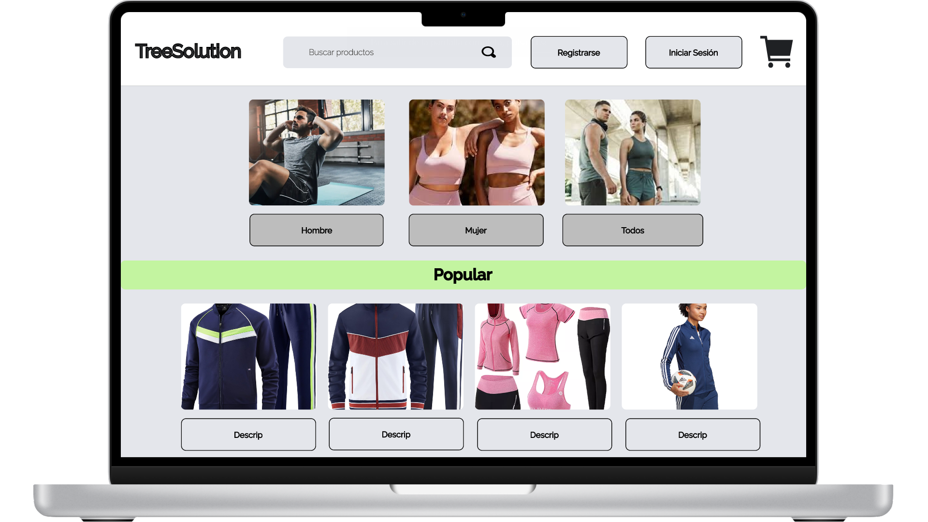

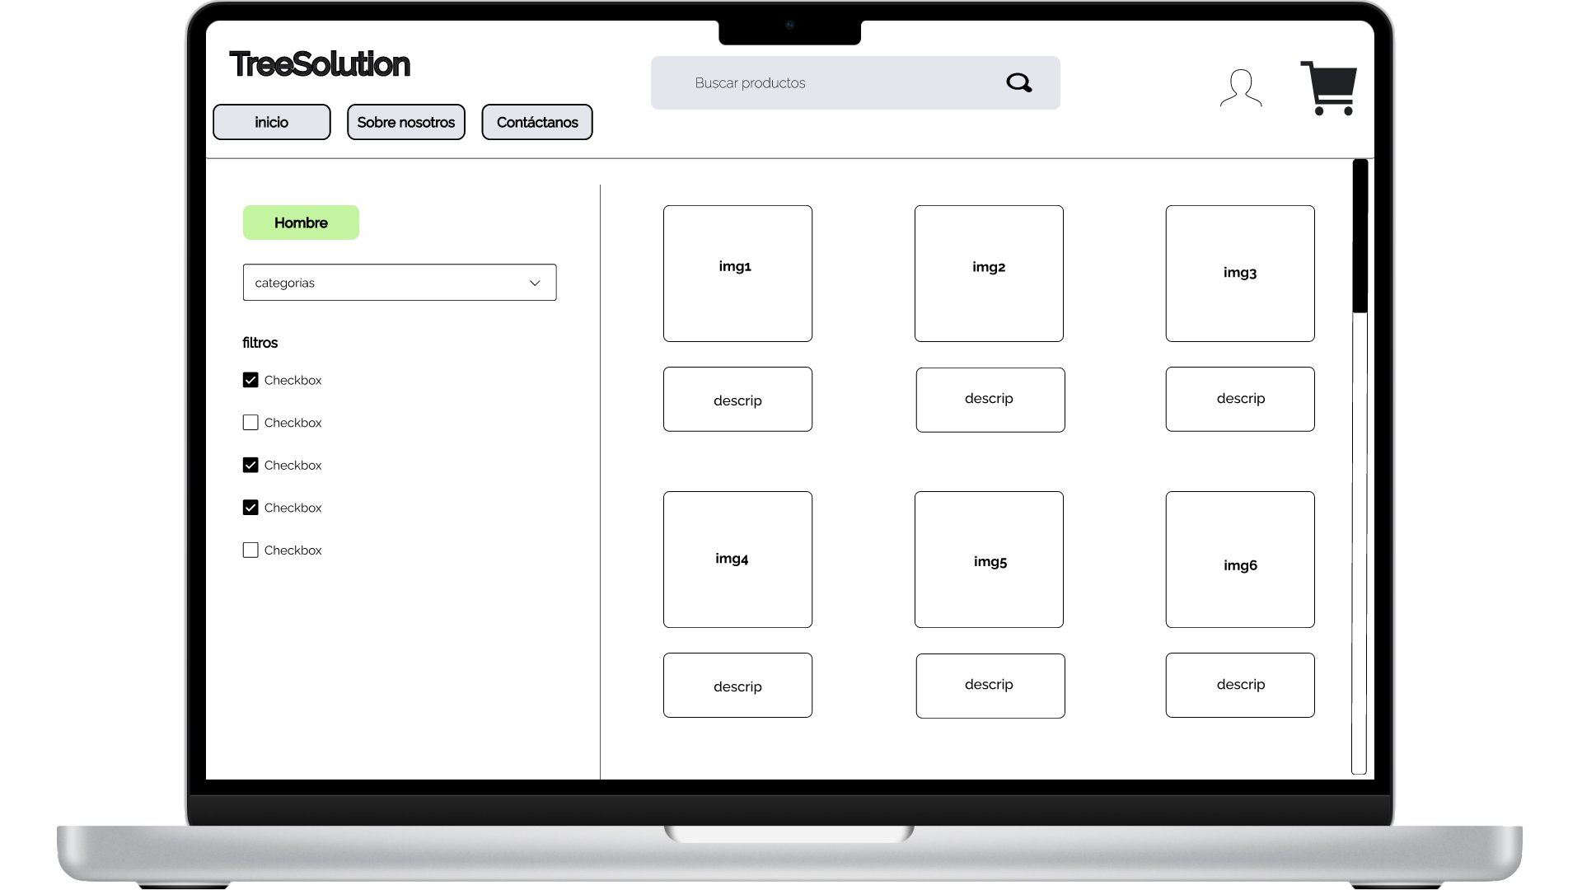

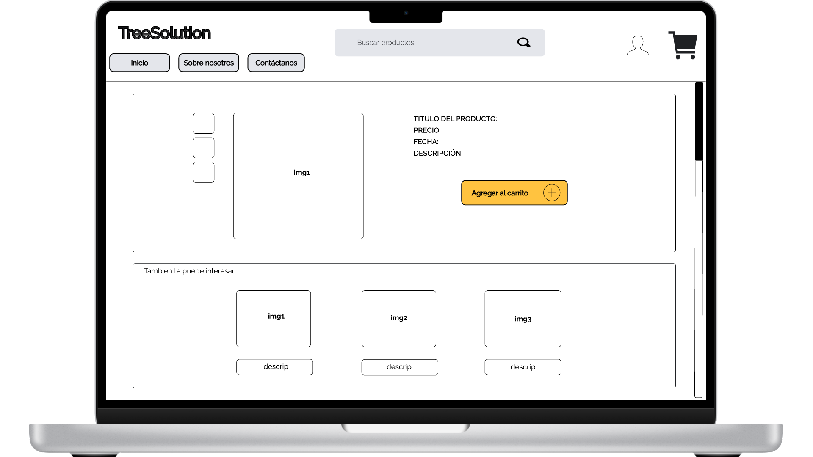

* 1. **Interfaz de carrito de compras**

**4.3.1. Descripción del prototipo**

| **Nombre** | **Descripción** | **Requisito Asociado** |
| --- | --- | --- |
| Carrito de compras | El sistema deberá posibilitar una interfaz de carrito donde se acumulan los artículos seleccionados, proporcionando un resumen detallado de cada producto, incluyendo nombre, precio, cantidad y subtotales | El prototipo está asociado o satisface el requisito RF004 “Panel de compras de usuario ” |

**4.3.2. Diseño de interfaz**

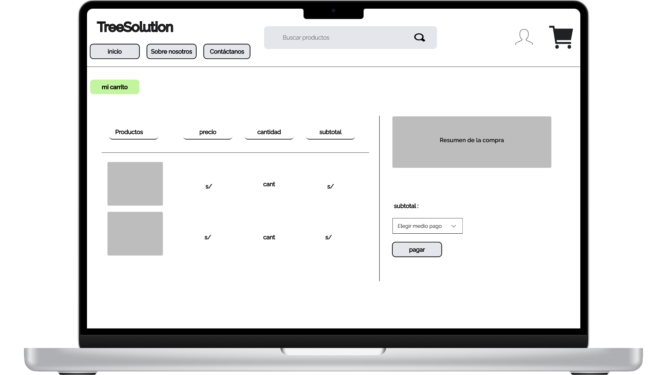

* 1. **Interfaz de gestión de empleados y usuarios**

**4.4.1. Descripción del prototipo**

| **Nombre** | **Descripción** | **Requisito Asociado** |
| --- | --- | --- |
| Panel de Gestión de empleados y usuarios | El sistema deberá posibilitar una interfaz donde se visualiza a los usuarios registrados y empleados que han sido contratados. | El prototipo está asociado o satisface el requisito RF002 “Gestión del sistema para administrador y empleado” |

**4.4.2. Diseño de interfaz**

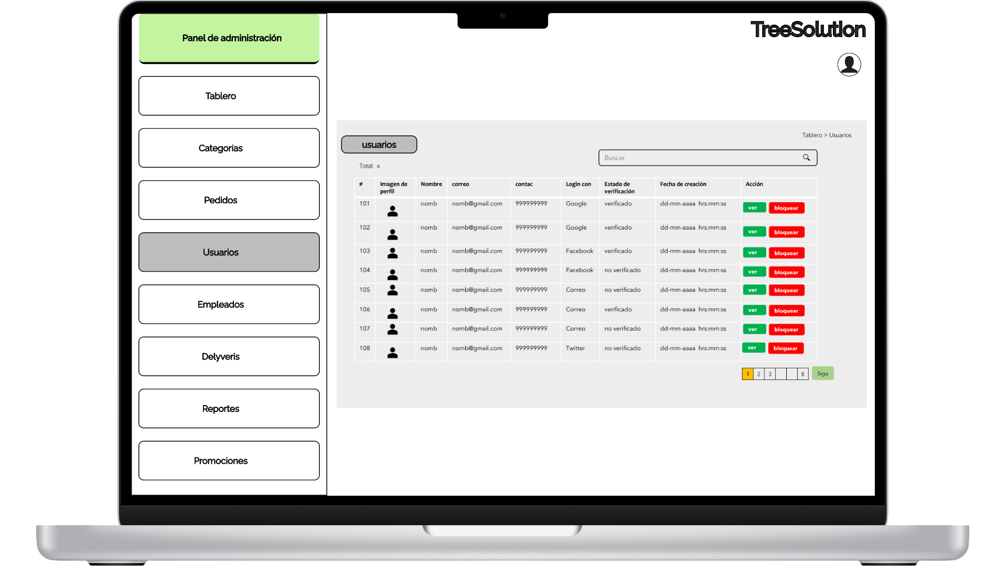

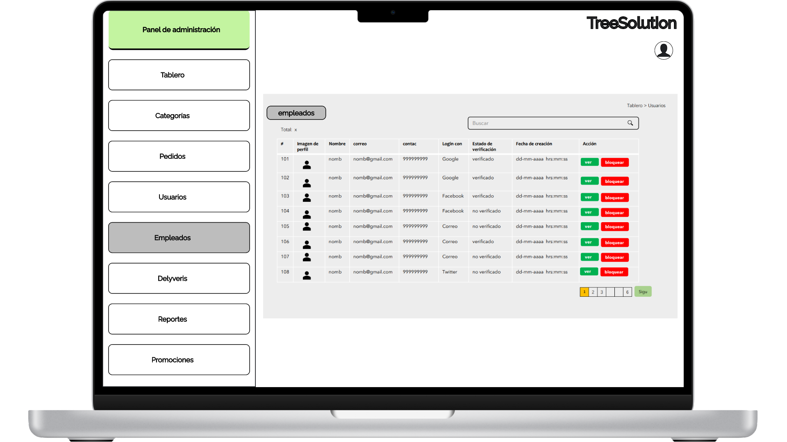

* 1. **Interfaz de generación de boleta o factura electrónica**

**4.5.1. Descripción del prototipo**

| **Nombre** | **Descripción** | **Requisito Asociado** |
| --- | --- | --- |
| Boleta electrónica | El sistema deberá posibilitar la funcionalidad de imprimir una boleta donde se registre la compra de los productos hechos por el usuario. | El prototipo está asociado o satisface el requisito RF003 “Gestión de Ventas o Facturación” |

**4.5.2. Diseño de interfaz**

